**值 班 专 报**

**第280期**

**2022年10月7日**

每日情况汇总〔2022〕第280期

[天气预报]

天气：晴；温度：12℃~23℃；风向：南风2-3级。

【消防要情】

【灭火救援】

10月6日0时至10月7日0时，全市共接警出动3起。其中，火灾2起，出动消防车4台（次）、指战员20人（次）。抢险救援和社会救助1起，出动消防车2台（次）、指战员10人（次）。

【综合信息】

截止10月7日10时27分支队对火灾录入情况进行抽查，根据《火灾与警情统计系统应用管理暂行规定》要求，各队站无迟报警情。

10月6日15时11分，支队对各消防救援站岗哨和通信室值班值守情况进行抽查，各消防站人员均在岗在位。

10月6日16时10分，支队利用POC对讲机对岳山街消防站、红海滩大街消防站、向海大道消防站、城北街消防站、滨海大道消防站、青年路消防站、兵工街消防站、公园街消防站进行点调。除公园街消防站无人应答、其余各队站汇报规范，应答及时。

【全勤抽查】

10月6日8时30分，支队对兵工街消防站、岳山街消防站交接班情况进行抽查，各队站值班人员全部在岗在位。

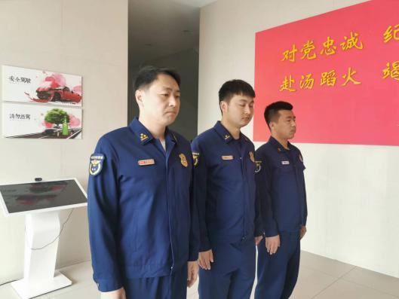 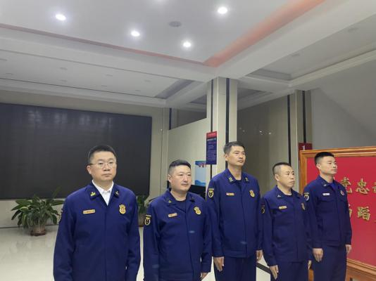

【车辆监控】

10月6日，支队利用车辆监控系统对滨海大道消防站、青年路消防站执勤车辆及行政车辆行驶情况进行抽查，滨海大道消防站、青年路消防站车辆行驶状态平稳。



【队伍管理】

盘锦市消防救援支队测酒40人、兵工街测酒16人、饮酒报备2人、饮酒安全提示111人，救援现场安全提示6条。

 

指挥中心 编辑人：赵春浩 刘忠宝